Договор безвозмездного пользования № 05

с. Вадинск «22» ноября 2013 г.

Муниципальное образование Вадинский район Пензенской области, от имени которого действует администрация Вадинского района в лице Главы администрации Буслаева Михаила Петровича, действующего на основании Устава, именуемое в дальнейшем «Ссудодатель», Муниципальное дошкольное образовательное учреждение детский сад «Солнышко» с.Вадинск, в лице заведующей Стихеевой Марины Владимировны, действующего на основании Устава, именуемое в дальнейшем «Балансодержатель» и Муниципальное образовательное учреждение дополнительного образования детей Дом детского и юношеского творчества с.Вадинск, в лице директора Корольковой Надежды Викторовны, действующего на основании Устава, именуемого в дальнейшем «Ссудополучатель», в соответствии со статьей 17.1 Федерального закона Российской Федерации «О конкуренции» от 26.07.2006г. №135-ФЗ (с последующими изменениями), руководствуясь решением Собрания представителей Вадинского района № 205-27/1 от 15.11.2005 года «О порядке управления и распоряжения собственностью Вадинского района» с внесением в него изменений решениями Собрания представителей № 34-4/2 от 25.04.2007 года и № 408-48/1 от 28.02.2007 года, заключили настоящий договор о нижеследующем:

1. Предмет и общие условия договора
безвозмездного пользования
1.1. Предметом настоящего договора является предоставление (передача) Ссудодателем в безвозмездное пользование на 5 лет Ссудополучателю часть нежилого помещения площадью 52,4 кв.м., соответствующим образом оборудованного и расположенного по адресу: 442170, Пензенская область, Вадинский район, с. Вадинск, ул. Шаландина, 12, имущество (столы – 12 шт., стулья – 24 шт.) для осуществления образовательной деятельности Ссудополучателя. Указанное помещение принадлежит Ссудодателю на праве собственности, не заложено и арестовано, не является предметом исков третьих лиц. Несоблюдение (нарушение) изложенного является основанием для признания недействительности настоящего договора безвозмездного пользования.
1.2. Передаваемая часть нежилого помещения находится в исправном состоянии, отвечающем требованиям, предъявляемым к эксплуатируемым средствам, используемым для служебных целей в соответствии с конструктивным назначением.
1.3. В случае прекращения договора Ссудополучатель обязуется вернуть Ссудодателю полученное по договору часть нежилого помещения в том состоянии, в котором он его получил, с учетом нормального износа или в состоянии, которое может быть согласовано между сторонами настоящего договора дополнительно.
1.4. Стороны подтвердили, что улучшения переданного в безвозмездное пользование имущество, является собственностью Ссудодателя.
1.5 Ссудополучатель не имеет право передавать используемое имущество третьим лицам.

2. Ссудодатель, Балансодержатель обязуется:
2.1. Передать по акту сдачи/приемки Ссудополучателю часть нежилого помещения в течение 5 дней со дня подписания договора (вступления договора в силу).
2.2. В присутствии Ссудополучателя по договору проверить передаваемую часть нежилого помещения, а также ознакомить Ссудополучателя с правилами эксплуатации или ознакомить с инструкцией о правилах и порядке пользования этим имуществом.
2.3. Оказывать в период действия договора Ссудополучателю консультационную, информационную, техническую и иную помощь в целях наиболее эффективного и грамотного использования Ссудополучателем переданного ему во временное пользование помещение по настоящему договору.
2.4. Балансодержатель несет расходы по содержанию помещения, полученного в пользование, и использованию его для целей пользования, в том числе нести расходы по коммунальному и эксплуатационному обслуживанию полученного помещения.

3. Ссудополучатель обязуется:

3.1. Использовать полученную часть нежилого помещения, в соответствии с условиями настоящего договора и исключительно по прямому производственному и потребительскому назначению. Бережно относиться к полученному в пользование части нежилого помещения, поддерживать его в исправном состоянии.
3.2. Самостоятельно за свой счет принимать все необходимые меры для обеспечения функционирования работы данной части нежилого помещения.

4. Риск случайной гибели
4.1. Риск случайной гибели или случайного повреждения полученной по настоящему договору в безвозмездное пользование части нежилого имущества несет Ссудополучатель, если имущество использовалось не в соответствии с настоящим договором или назначением либо передано третьему лицу без согласия Ссудодателя.
4.2. Риск случайной гибели или случайного повреждения имущества, переданного в безвозмездное пользование по данному договору, Ссудополучатель несет также и в том случае, когда с учетом фактических обстоятельств, Ссудополучатель мог предотвратить ее гибель или повреждение (порчу), пожертвовав имуществом, но предпочел сохранить свое имущество.

5. Ответственность сторон по договору
5.1. Сторона договора, имущественные интересы (деловая репутация), которой нарушены в результате неисполнения или ненадлежащего исполнения обязательств по договору другой стороной, вправе требовать полного возмещения причиненных ей этой стороной убытков, под которыми понимаются расходы, которые сторона, чье право нарушено, произвела или произведет для восстановления своих прав и интересов; утрата, порча или повреждение имущества (реальный ущерб), а также неполученные доходы, которые эта сторона получила бы при обычных условиях делового оборота, если бы ее права и интересы не были нарушены (упущенная выгода).
5.2. Любая из сторон настоящего договора, не исполнившая обязательства по договору или исполнившая их ненадлежащим образом, несет ответственность за упомянутое при наличии вины (умысла или неосторожности).
5.3. Отсутствие вины за неисполнение или ненадлежащее исполнение обязательств по договору доказывается стороной, нарушившей обязательства.

6. Порядок разрешения споров
6.1. Споры, которые могут возникнуть при исполнении условий настоящего договора, стороны будут стремиться разрешать дружеским путем в порядке досудебного разбирательства: путем переговоров, обмена письмами, уточнением условий договора, составлением необходимых протоколов, дополнений и изменений, обмена телеграммами, факсами и др. При этом каждая из сторон вправе претендовать на наличие у нее в письменном виде результатов разрешения возникших вопросов.
6.2. При недостижении взаимоприемлемого решения стороны вправе передать спорный вопрос на разрешение в судебном порядке в соответствии с действующими в Российской Федерации положениями о порядке разрешения споров между сторонами - участниками коммерческих, финансовых и иных отношений делового оборота.

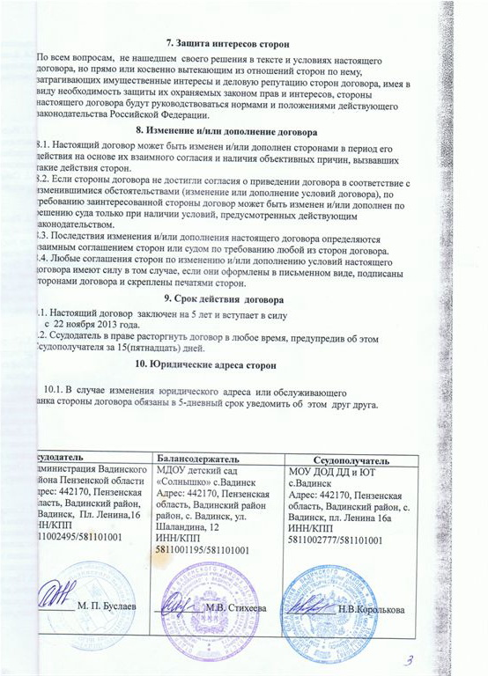

Договор безвозмездного пользования № 04

с. Вадинск «12» августа 2013 г.

Муниципальное образование Вадинский район Пензенской области от имени, которого действует администрация Вадинского района в лице Главы администрации Буслаева Михаила Петровича, действующего на основании Устава, именуемое в дальнейшем «Ссудодатель», Муниципальное образовательное учреждение средняя общеобразовательная школа с.Вадинск, в лице директора Бураевой Галины Николаевны, действующего на основании Устава, именуемое в дальнейшем «Балансодержатель» и Муниципальное образовательное учреждение дополнительного образования детей Дом детского и юношеского творчества с.Вадинск, в лице директора Корольковой Надежды Викторовны, действующего на основании Устава, именуемого в дальнейшем «Ссудополучатель», в соответствии со статьей 17.1 Федерального закона Российской Федерации «О конкуренции» от 26.07.2006г. №135-ФЗ (с последующими изменениями), руководствуясь решением Собрания представителей Вадинского района № 205-27/1 от 15.11.2005 года «О порядке управления и распоряжения собственностью Вадинского района» с внесением в него изменениями решениями Собрания представителей № 34-4/2 от 25.04.2007 года и № 408-48/1 от 28.02.2007 года, заключили настоящий договор о нижеследующем:

1. Предмет и общие условия договора
безвозмездного пользования
1.1. Предметом настоящего договора является предоставление (передача) Ссудодателем в безвозмездное пользование на 5 лет Ссудополучателю части нежилого помещения площадью 50,1 кв.м., соответствующим образом оборудованного и расположенного по адресу: 442170, Пензенская область, Вадинский район, с. Вадинск, ул. Школьная, 49, парты – 10 шт., стулья – 20 шт., доска школьная – 1 шт., для осуществления образовательной деятельности Ссудополучателя. Указанное помещение принадлежит Ссудодателю на праве собственности, не заложено и арестовано, не является предметом исков третьих лиц. Несоблюдение (нарушение) изложенного является основанием для признания недействительности настоящего договора безвозмездного пользования.
1.2. Передаваемая часть нежилого помещения находится в исправном состоянии, отвечающем требованиям, предъявляемым к эксплуатируемым средствам, используемым для служебных целей в соответствии с конструктивным назначением.
1.3. В случае прекращения договора Ссудополучатель обязуется вернуть Ссудодателю полученное по договору часть нежилого помещения в том состоянии, в котором он его получил, с учетом нормального износа или в состоянии, которое может быть согласовано между сторонами настоящего договора дополнительно.
1.4. Стороны подтвердили, что улучшения переданного в безвозмездное пользование имущество, является собственностью Ссудодателя.
1.5 Ссудополучатель не имеет право передавать используемое имущество третьим лицам.

2. Ссудодатель, Балансодержатель обязуется:
2.1. Передать по акту сдачи/приемки Ссудополучателю часть нежилого помещения в течение 5 дней со дня подписания договора (вступления договора в силу).
2.2. В присутствии Ссудополучателя по договору проверить передаваемую часть нежилого помещения, а также ознакомить Ссудополучателя с правилами эксплуатации или ознакомить с инструкцией о правилах и порядке пользования этим имуществом.
2.3. Оказывать в период действия договора Ссудополучателю консультационную, информационную, техническую и иную помощь в целях наиболее эффективного и грамотного использования Ссудополучателем переданного ему во временное пользование помещение по настоящему договору.
2.4. Балансодержатель несет расходы по содержанию помещения, полученного в пользование, и использованию его для целей пользования, в том числе нести расходы по коммунальному и эксплуатационному обслуживанию полученного помещения.

3. Риск случайной гибели

3.1. Использовать полученную часть нежилого помещения в пользование, в соответствии с условиями настоящего договора и исключительно по прямому производственному и потребительскому назначению. Бережно относиться к полученному в пользование части нежилого помещения, поддерживать его в исправном состоянии, производить своими силами и за свой счет текущий ремонт.
3.2. Самостоятельно за свой счет принимать все необходимые меры для обеспечения функционирования работы данной части нежилого помещения.

4. Риск случайной гибели
4.1. Риск случайной гибели или случайного повреждения полученной по настоящему договору в безвозмездное пользование части нежилого имущества несет Ссудополучатель, если имущество использовалось не в соответствии с настоящим договором или назначением либо передано третьему лицу без согласия Ссудодателя.
4.2. Риск случайной гибели или случайного повреждения имущества, переданного в безвозмездное пользование по данному договору, Ссудополучатель несет также и в том случае, когда с учетом фактических обстоятельств, Ссудополучатель мог предотвратить ее гибель или повреждение (порчу), пожертвовав имуществом, но предпочел сохранить свое имущество.

5. Ответственность сторон по договору
5.1. Сторона договора, имущественные интересы (деловая репутация), которой нарушены в результате неисполнения или ненадлежащего исполнения обязательств по договору другой стороной, вправе требовать полного возмещения причиненных ей этой стороной убытков, под которыми понимаются расходы, которые сторона, чье право нарушено, произвела или произведет для восстановления своих прав и интересов; утрата, порча или повреждение имущества (реальный ущерб), а также неполученные доходы, которые эта сторона получила бы при обычных условиях делового оборота, если бы ее права и интересы не были нарушены (упущенная выгода).
5.2. Любая из сторон настоящего договора, не исполнившая обязательства по договору или исполнившая их ненадлежащим образом, несет ответственность за упомянутое при наличии вины (умысла или неосторожности).
5.3. Отсутствие вины за неисполнение или ненадлежащее исполнение обязательств по договору доказывается стороной, нарушившей обязательства.

6. Порядок разрешения споров
6.1. Споры, которые могут возникнуть при исполнении условий настоящего договора, стороны будут стремиться разрешать дружеским путем в порядке досудебного разбирательства: путем переговоров, обмена письмами, уточнением условий договора, составлением необходимых протоколов, дополнений и изменений, обмена телеграммами, факсами и др. При этом каждая из сторон вправе претендовать на наличие у нее в письменном виде результатов разрешения возникших вопросов.
6.2. При недостижении взаимоприемлемого решения стороны вправе передать спорный вопрос на разрешение в судебном порядке в соответствии с действующими в Российской Федерации положениями о порядке разрешения споров между сторонами – участниками коммерческих, финансовых и иных отношений делового оборота.

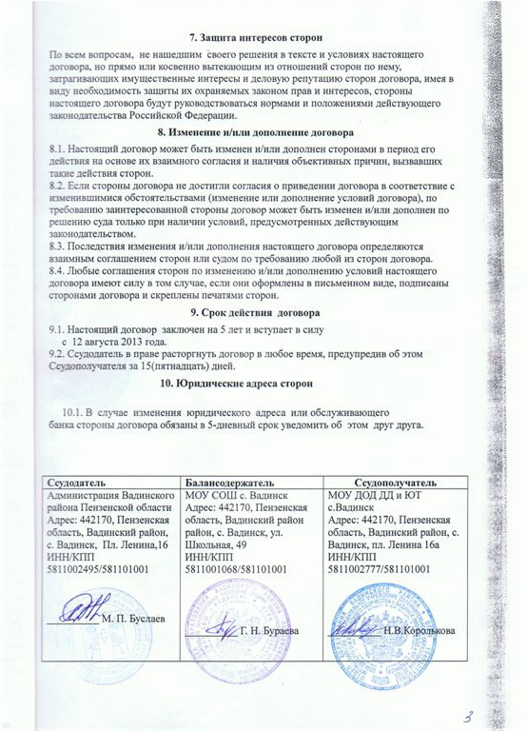

Договор безвозмездного пользования № 06

с. Вадинск «01» апреля 2015 г.

Муниципальное образование Вадинский район Пензенской области от имени, которого действует администрация Вадинского района в лице Главы администрации Буслаева Михаила Петровича, действующего на основании Устава, именуемое в дальнейшем «Ссудодатель», Муниципальное образовательное учреждение средняя общеобразовательная школа с.Вадинск, в лице директора Бураевой Галины Николаевны, действующего на основании Устава, именуемое в дальнейшем «Балансодержатель» и Муниципальное образовательное учреждение дополнительного образования детей Дом детского и юношеского творчества с.Вадинск, в лице директора Корольковой Надежды Викторовны, действующего на основании Устава, именуемого в дальнейшем «Ссудополучатель», в соответствии со статьей 17.1 Федерального закона Российской Федерации «О конкуренции» от 26.07.2006г. №135-ФЗ (с последующими изменениями), руководствуясь решением Собрания представителей Вадинского района № 205-27/1 от 15.11.2005 года «О порядке управления и распоряжения собственностью Вадинского района» с внесением в него изменениями решениями Собрания представителей № 34-4/2 от 25.04.2007 года и № 408-48/1 от 28.02.2007 года, заключили настоящий договор о нижеследующем:

1. Предмет и общие условия договора
безвозмездного пользования
1.1. Предметом настоящего договора является предоставление (передача) Ссудодателем в безвозмездное пользование на 5 лет Ссудополучателю части нежилого помещения площадью _____ кв.м., соответствующим образом оборудованного и расположенного по адресу: 442170, Пензенская область, Вадинский район, с. Вадинск, ул. Школьная, 49, а также части движимого имущества: парт – ______ шт., стульев – ______ шт., комплекта робототехники; для осуществления образовательной деятельности Ссудополучателя. Указанное имущество принадлежит Ссудодателю на праве собственности, не заложено и арестовано, не является предметом исков третьих лиц. Несоблюдение (нарушение) изложенного является основанием для признания недействительности настоящего договора безвозмездного пользования.
1.2. Передаваемое имущество находится в исправном состоянии, отвечающем требованиям, предъявляемым к эксплуатируемым средствам, используемым для служебных целей в соответствии с конструктивным назначением.
1.3. В случае прекращения договора Ссудополучатель обязуется вернуть Ссудодателю полученное по договору имущество в том состоянии, в котором он его получил, с учетом нормального износа или в состоянии, которое может быть согласовано между сторонами настоящего договора дополнительно.
1.4. Стороны подтвердили, что улучшение переданного в безвозмездное пользование имущества является собственностью Ссудодателя.
1.5 Ссудополучатель не имеет право передавать используемое имущество третьим лицам.

2. Ссудодатель, Балансодержатель обязуется:
2.1. Передать по акту сдачи/приемки Ссудополучателю имущество в течение 5 дней со дня подписания договора (вступления договора в силу).
2.2. В присутствии Ссудополучателя по договору проверить передаваемое имущество, а также ознакомить Ссудополучателя с правилами эксплуатации или ознакомить с инструкцией о правилах и порядке пользования этим имуществом.
2.3. Оказывать в период действия договора Ссудополучателю консультационную, информационную, техническую и иную помощь в целях наиболее эффективного и грамотного использования Ссудополучателем переданного ему во временное пользование имущество по настоящему договору.
2.4. Балансодержатель несет расходы по содержанию имущества, полученного в пользование, и использованию его для целей пользования, в том числе нести расходы по коммунальному и эксплуатационному обслуживанию полученного имущества.

3. Ссудополучатель обязуется:

3.1. Использовать полученное имущество в соответствии с условиями настоящего договора и исключительно по прямому производственному и потребительскому назначению. Бережно относиться к полученному в пользование имуществу, поддерживать его в исправном состоянии, производить своими силами и за свой счет текущий ремонт.
3.2. Самостоятельно за свой счет принимать все необходимые меры для обеспечения функционирования работы данного имущества.

4. Риск случайной гибели
4.1. Риск случайной гибели или случайного повреждения полученного по настоящему договору в безвозмездное пользование имущества несет Ссудополучатель, если имущество использовалось не в соответствии с настоящим договором или назначением либо передано третьему лицу без согласия Ссудодателя.
4.2. Риск случайной гибели или случайного повреждения имущества, переданного в безвозмездное пользование по данному договору, Ссудополучатель несет также и в том случае, когда с учетом фактических обстоятельств, Ссудополучатель мог предотвратить ее гибель или повреждение (порчу), пожертвовав имуществом, но предпочел сохранить свое имущество.

5. Ответственность сторон по договору
5.1. Сторона договора, имущественные интересы (деловая репутация), которой нарушены в результате неисполнения или ненадлежащего исполнения обязательств по договору другой стороной, вправе требовать полного возмещения причиненных ей этой стороной убытков, под которыми понимаются расходы, которые сторона, чье право нарушено, произвела или произведет для восстановления своих прав и интересов; утрата, порча или повреждение имущества (реальный ущерб), а также неполученные доходы, которые эта сторона получила бы при обычных условиях делового оборота, если бы ее права и интересы не были нарушены (упущенная выгода).
5.2. Любая из сторон настоящего договора, не исполнившая обязательства по договору или исполнившая их ненадлежащим образом, несет ответственность за упомянутое при наличии вины (умысла или неосторожности).
5.3. Отсутствие вины за неисполнение или ненадлежащее исполнение обязательств по договору доказывается стороной, нарушившей обязательства.

6. Порядок разрешения споров
6.1. Споры, которые могут возникнуть при исполнении условий настоящего договора, стороны будут стремиться разрешать дружеским путем в порядке досудебного разбирательства: путем переговоров, обмена письмами, уточнением условий договора, составлением необходимых протоколов, дополнений и изменений, обмена телеграммами, факсами и др. При этом каждая из сторон вправе претендовать на наличие у нее в письменном виде результатов разрешения возникших вопросов.
6.2. При недостижении взаимоприемлемого решения стороны вправе передать спорный вопрос на разрешение в судебном порядке в соответствии с действующими в Российской Федерации положениями о порядке разрешения споров между сторонами – участниками коммерческих, финансовых и иных отношений делового оборота.

7. Защита интересов сторон
По всем вопросам, не нашедшим своего решения в тексте и условиях настоящего

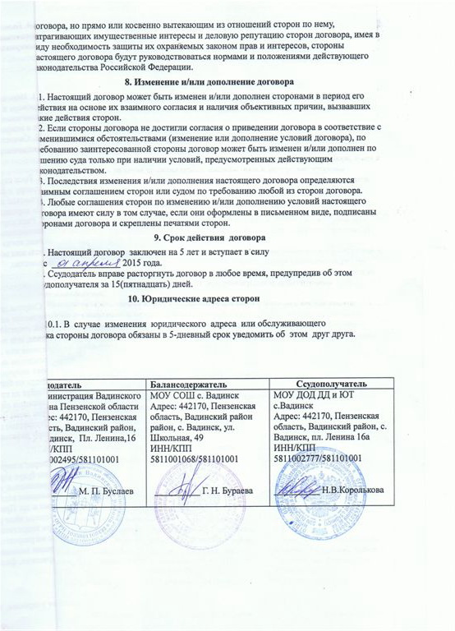

Договор безвозмездного пользования № 03

с. Вадинск «01» августа 2013 г.

Муниципальное образование Вадинский район Пензенской области, от имени которого действует администрация Вадинского района,в лице Главы администрации Буслаева Михаила Петровича, действующего на основании Устава, именуемое в дальнейшем «Ссудодатель», Муниципальное образовательное учреждение основная общеобразовательная школа с.Вадинск, в лице директора Беспалова Сергея Александровича, действующего на основании Устава, именуемое в дальнейшем «Балансодержатель» и Муниципальное образовательное учреждение дополнительного образования детей Дом детского и юношеского творчества с.Вадинск, в лице директора Корольковой Надежды Викторовны, действующего на основании Устава, именуемого в дальнейшем «Ссудополучатель», в соответствии со статьей 17.1 Федерального закона Российской Федерации «О конкуренции» от 26.07.2006г. №135-ФЗ (с последующими изменениями), руководствуясь решением Собрания представителей Вадинского района № 205-27/1 от 15.11.2005 года «О порядке управления и распоряжения собственностью Вадинского района» с внесением в него изменениями решениями Собрания представителей № 34-4/2 от 25.04.2007 года и № 408-48/1 от 28.02.2007 года, заключили настоящий договор о нижеследующем:

1. Предмет и общие условия договора
безвозмездного пользования
1.1. Предметом настоящего договора является предоставление (передача) Ссудодателем в безвозмездное пользование на 5 лет Ссудополучателю часть нежилого помещения площадью 33,4 кв.м., соответствующим образом оборудованного и расположенного по адресу: 442170, Пензенская область, Вадинский район, с. Вадинск, ул. Молодежная , 12, имущество (парты – 8 шт., стулья – 16 шт., шкаф – 1 шт.) для организации образовательной деятельности обучающихся Ссудополучателя. Указанное помещение принадлежит Ссудодателю на праве собственности, не заложено и арестовано, не является предметом исков третьих лиц. Несоблюдение (нарушение) изложенного является основанием для признания недействительности настоящего договора безвозмездного пользования.
1.2. Передаваемая часть нежилого помещения находится в исправном состоянии, отвечающем требованиям, предъявляемым к эксплуатируемым средствам, используемым для служебных целей в соответствии с конструктивным назначением.
1.3. В случае прекращения договора Ссудополучатель обязуется вернуть Ссудодателю полученное по договору часть нежилого помещения в том состоянии, в котором он его получил, с учетом нормального износа или в состоянии, которое может быть согласовано между сторонами настоящего договора дополнительно.
1.4. Стороны подтвердили, что улучшения переданного в безвозмездное пользование имущество, является собственностью Ссудодателя.
1.5 Ссудополучатель не имеет право передавать используемое имущество третьим лицам.

2. Ссудодатель, Балансодержатель обязуется:
2.1. Передать по акту сдачи/приемки Ссудополучателю часть нежилого помещения в течение 5 дней со дня подписания договора (вступления договора в силу).
2.2. В присутствии Ссудополучателя по договору проверить передаваемую часть нежилого помещения, а также ознакомить Ссудополучателя с правилами эксплуатации или ознакомить с инструкцией о правилах и порядке пользования этим имуществом.
2.3. Оказывать в период действия договора Ссудополучателю консультационную, информационную, техническую и иную помощь в целях наиболее эффективного и грамотного использования Ссудополучателем переданного ему во временное пользование помещение по настоящему договору.
2.4. Балансодержатель несет расходы по содержанию помещения, полученного в пользование, и использованию его для целей пользования, в том числе нести расходы по коммунальному и эксплуатационному обслуживанию полученного помещения.

3. Риск случайной гибели

3.1. Использовать полученную часть нежилого помещения в пользование, в соответствии с условиями настоящего договора и исключительно по прямому производственному и потребительскому назначению. Бережно относиться к полученной в пользование части нежилого помещения, поддерживать его в исправном состоянии, производить своими силами и за свой счет текущий ремонт.
3.2. Самостоятельно за свой счет принимать все необходимые меры для обеспечения функционирования работы данной части нежилого помещения.

4. Риск случайной гибели
4.1. Риск случайной гибели или случайного повреждения полученной по настоящему договору в безвозмездное пользование части нежилого имущества несет Ссудополучатель, если имущество использовалось не в соответствии с настоящим договором или назначением либо передано третьему лицу без согласия Ссудодателя.
4.2. Риск случайной гибели или случайного повреждения имущества, переданного в безвозмездное пользование по данному договору, Ссудополучатель несет также и в том случае, когда с учетом фактических обстоятельств, Ссудополучатель мог предотвратить ее гибель или повреждение (порчу), пожертвовав имуществом, но предпочел сохранить свое имущество.

5. Ответственность сторон по договору
5.1. Сторона договора, имущественные интересы (деловая репутация), которой нарушены в результате неисполнения или ненадлежащего исполнения обязательств по договору другой стороной, вправе требовать полного возмещения причиненных ей этой стороной убытков, под которыми понимаются расходы, которые сторона, чье право нарушено, произвела или произведет для восстановления своих прав и интересов; утрата, порча или повреждение имущества (реальный ущерб), а также неполученные доходы, которые эта сторона получила бы при обычных условиях делового оборота, если бы ее права и интересы не были нарушены (упущенная выгода).
5.2. Любая из сторон настоящего договора, не исполнившая обязательства по договору или исполнившая их ненадлежащим образом, несет ответственность за упомянутое при наличии вины (умысла или неосторожности).
5.3. Отсутствие вины за неисполнение или ненадлежащее исполнение обязательств по договору доказывается стороной, нарушившей обязательства.

6. Порядок разрешения споров
6.1. Споры, которые могут возникнуть при исполнении условий настоящего договора, стороны будут стремиться разрешать дружеским путем в порядке досудебного разбирательства: путем переговоров, обмена письмами, уточнением условий договора, составлением необходимых протоколов, дополнений и изменений, обмена телеграммами, факсами и др. При этом каждая из сторон вправе претендовать на наличие у нее в письменном виде результатов разрешения возникших вопросов.
6.2. При недостижении взаимоприемлемого решения стороны вправе передать спорный вопрос на разрешение в судебном порядке в соответствии с действующими в Российской Федерации положениями о порядке разрешения споров между сторонами - участниками коммерческих, финансовых и иных отношений делового оборота.

7. Защита интересов сторон
По всем вопросам, не нашедшим своего решения в тексте и условиях настоящего
